

Desarrollo Backend III
Informe de Configuración de Jobs y Steps en Spring Batch (Exp1 S2 - Grupo 3)

Índice

1. Introduccion y contexto 3
1.1 Objetivos 3
2. Arquitectura de la solucion 3
2.1 Componentes de Spring Batch utilizados 4
2.2 Stack tecnologico 4
3. Técnicas avanzadas de la Semana 2 5
3.1 Escalado y procesamiento paralelo 5
3.2 Optimizacion de recursos del sistema 5
3.3 Politicas de finalizacion y re-ejecucion 6
3.4 Manejo de errores con listeners 6
4. Procesos implementados 6
4.1 Reporte de transacciones diarias (Job 1) 6
4.2 Calculo de intereses mensuales (Job 2) 7
4.3 Generacion de estados de cuenta anuales (Job 3) 7
5. Persistencia y salidas generadas 7
6. Cumplimiento de la pauta de evaluacion 8
7. Evidencias de ejecucion 9
7.1 Resultados por proceso 9
7.2 Consola: paralelismo, omisiones y decider 10
7.3 Persistencia en MySQL Workbench 11
7.4 Archivos de errores generados 12
8. Instrucciones de ejecucion 14

1. Introducción y contexto
El Banco XYZ opera un conjunto de procesos por lotes heredados que fueron migrados a Spring Batch durante la Semana 1, garantizando la integridad y consistencia de los datos mediante reglas de validacion y politicas basicas de tolerancia a fallos. En esta segunda semana, la actividad exige evolucionar esa misma solucion incorporando tecnicas avanzadas de configuracion de Jobs y Steps: escalado y procesamiento paralelo, politicas de finalizacion y re-ejecucion, optimizacion de recursos del sistema y manejo de errores con listeners.
El presente informe documenta dicha evolucion sobre los tres procesos ya migrados -reporte de transacciones diarias, cálculo de intereses mensuales y generacion de estados de cuenta anuales- y aporta la evidencia de su ejecucion, incluyendo la persistencia sobre la base de datos productiva MySQL.
Repositorio del proyecto: https://github.com/xHellex/DUOC-Entregas/tree/main/Backend/Exp1_S2

1.1 Objetivos
- Configurar el escalado y el procesamiento paralelo de los tres Jobs, utilizando 3 hilos de ejecucion y chunks de tamano 5.
- Implementar politicas personalizadas de tolerancia a fallos y de finalizacion o re-ejecucion de los Jobs.
- Optimizar los recursos del sistema mediante la configuracion del TaskExecutor.
- Manejar los errores y excepciones del proceso mediante listeners, registrando cada omision en un archivo de errores.
- Documentar la solucion y aportar evidencia de la ejecucion de cada Job sobre la base de datos productiva.

2. Arquitectura de la solución
La solucion mantiene el modelo de procesamiento por lotes de la Semana 1: cada proceso es un Job compuesto por Steps que siguen el patron chunk (ItemReader, ItemProcessor e ItemWriter). Sobre esa base se incorpora un flujo de decision: tras ejecutar el Step de procesamiento, un JobExecutionDecider evalua el resultado y determina si el Job continua hacia el siguiente Step o si el Step debe reintentarse.
Cada Step de procesamiento se ejecuta ahora en paralelo mediante un TaskExecutor de 3 hilos, procesando la informacion en chunks de tamano 5, y aplica una politica de omision personalizada con tolerancia a fallos (faultTolerant) para manejar las anomalias del origen de datos sin detener el proceso completo.

2.1 Componentes de Spring Batch utilizados
- Job: proceso completo de migracion; se mantiene uno por cada proceso legacy.
- Step: fase de un Job; de tipo chunk para el procesamiento paralelo y de tipo Tasklet para la consolidacion.
- ItemReader: FlatFileItemReader que lee cada CSV, envuelto en un SynchronizedItemStreamReader para permitir el acceso seguro desde multiples hilos.
- ItemProcessor: aplica las reglas de negocio; ahora lanza una excepcion de dominio (InvalidDataException) ante una fila invalida, en lugar de descartarla en silencio, de modo que la omision quede registrada por la politica y los listeners.
- ItemWriter: RepositoryItemWriter que persiste los registros validos mediante Spring Data JPA.
- ThreadPoolTaskExecutor: ejecuta los chunks del Step en paralelo utilizando 3 hilos de ejecucion (Batch-Thread-1, Batch-Thread-2 y Batch-Thread-3).
- JobExecutionDecider: evalua el resultado del Step de procesamiento y decide entre finalizar el flujo (COMPLETED) o reintentar el Step (RETRY).
- SkipPolicy: politica de omision personalizada que decide, para cada excepcion, si la fila se omite o si el Job debe detenerse.
- SkipListener: registra cada fila omitida en el log y en un archivo CSV de errores, indicando la fase y el motivo.
- JobExecutionListener: registra el inicio y el fin de cada Job, junto con el estado final y la duracion de la ejecucion.

2.2 Stack tecnológico
Tabla 1: Tecnologias y componentes de la solucion.
Componente | Tecnologia
Framework | Spring Boot 3.4.1
Lenguaje | Java 17
Procesamiento por lotes | Spring Batch (paralelismo, skip, decider, listeners)
Persistencia | Spring Data JPA / Hibernate
Base de datos productiva | MySQL 8 (perfil mysql)
Base de datos de desarrollo | H2 en memoria (perfil h2)
Construcción | Maven

3. Técnicas avanzadas de la Semana 2
Esta seccion detalla los componentes nuevos que se incorporaron sobre la solucion de la Semana 1, agrupados segun los criterios de la pauta de evaluacion: escalado y procesamiento paralelo, optimizacion de recursos, politicas de finalizacion y re-ejecucion, y manejo de errores con listeners.

3.1 Escalado y procesamiento paralelo
Cada Step de procesamiento se configura con un tamano de chunk de 5 y se ejecuta mediante un ThreadPoolTaskExecutor con 3 hilos de ejecucion paralela, cumpliendo el requisito de escalado de la actividad. Debido a que el FlatFileItemReader no es seguro para el acceso concurrente de multiples hilos, cada reader se envuelve en un SynchronizedItemStreamReader, que sincroniza el acceso y evita condiciones de carrera durante la lectura del archivo. El resultado es visible en los logs de consola, donde los hilos Batch-Thread-1, Batch-Thread-2 y Batch-Thread-3 procesan chunks de forma simultanea.

3.2 Optimizacion de recursos del sistema
El TaskExecutor se configura con parametros que limitan el consumo de recursos, evitando que el proceso batch sature la memoria o la CPU del sistema.
Tabla 2: Parametros de optimizacion del TaskExecutor.
Parametro | Valor | Proposito
corePoolSize | 3 | Mantiene siempre 3 hilos disponibles, evitando el costo de crear y destruir hilos.
maxPoolSize | 3 | Limita el maximo de hilos a lo solicitado por la actividad.
queueCapacity | 25 | Acota la cola de tareas en espera, controlando el uso de memoria.
threadNamePrefix | Batch-Thread- | Identifica los hilos en los logs para monitoreo y depuracion.

3.3 Politicas de finalizacion y re-ejecucion
El flujo de cada Job incorpora un JobExecutionDecider (CustomDecider) que se ejecuta despues del Step de procesamiento. Si el Step no registro excepciones de fallo, el decider retorna el estado COMPLETED y el flujo continua. Si el Step registro fallos no recuperables, el decider retorna el estado personalizado RETRY y el flujo vuelve a ejecutar el mismo Step. En la operacion normal, las anomalias de negocio se gestionan mediante la politica de omision descrita a continuacion y no marcan el Step como fallido, por lo que el flujo habitual finaliza en COMPLETED; la rama RETRY queda disponible para fallos no recuperables, como la perdida de conexion con la base de datos.

3.4 Manejo de errores con listeners
Cada Step de procesamiento activa faultTolerant() junto con una politica de omision personalizada (CustomSkipPolicy), que decide, para cada excepcion, si la fila debe omitirse o si el Job debe detenerse. Se omiten hasta 1000 excepciones de los tipos FlatFileParseException (fila no parseable) e InvalidDataException (fila que viola una regla de negocio). Cada omision se registra mediante dos listeners complementarios:
- RegistroSkipListener: SkipListener que escribe la fase (lectura, proceso o escritura), el motivo y el detalle de cada fila omitida en un archivo salida/errores_<job>.csv, ademas de dejar constancia en el log.
- JobCompletionListener: JobExecutionListener que registra el inicio y el fin de cada Job, junto con el estado final y la duracion aproximada de la ejecucion.
Ademas, el patron de logging incluye el nombre del hilo en cada linea, lo que permite observar en la consola los tres hilos trabajando de forma simultanea, junto con los prefijos [SKIP], [DECIDER] y [JOB] que facilitan trazar y depurar la ejecucion.

4. Procesos implementados

4.1 Reporte de transacciones diarias (Job 1)
Lee el archivo de transacciones y valida cada registro: descarta montos vacios, no numericos, negativos o iguales a cero; descarta tipos distintos de debito o credito; y normaliza o descarta fechas mal formateadas. Las transacciones validas se persisten y, en un segundo Step, se genera un resumen consolidado con los totales, la cantidad y el monto por tipo, y el numero de anomalias detectadas. Las reglas de validacion son las mismas de la Semana 1; la diferencia es que ahora las filas anomalas lanzan InvalidDataException en el ItemProcessor, en lugar de descartarse devolviendo un valor nulo, de modo que la omision quede registrada por la SkipPolicy y los listeners.

4.2 Calculo de intereses mensuales (Job 2)
Lee el archivo de cuentas, valida saldo, edad y tipo, y aplica la tasa de interes correspondiente segun el tipo de cuenta (ahorro, prestamo o hipoteca). Calcula el interes generado y el saldo final, y actualiza el registro en la base de datos. Las cuentas duplicadas se sobreescriben de forma idempotente gracias al uso del identificador de cuenta como clave primaria. Al igual que en el Job 1, las filas invalidas se manejan ahora mediante excepcion y quedan registradas en el archivo de errores.

4.3 Generacion de estados de cuenta anuales (Job 3)
Lee el archivo de operaciones anuales, normaliza fechas y descripciones, y persiste las operaciones validas. En un segundo Step compila la informacion agrupando por cuenta, y genera un informe detallado para auditorias con la cantidad de movimientos, el total de ingresos, el total de egresos y el saldo neto de cada cuenta.

5. Persistencia y salidas generadas
Los registros validos se persisten en una base de datos relacional. La solucion soporta MySQL como motor productivo y H2 en memoria para desarrollo, seleccionables mediante perfiles de Spring sin modificar el codigo. Ademas de la persistencia y de los archivos de resumen e informe, la Semana 2 incorpora un nuevo tipo de salida: un archivo CSV de errores por cada Job, generado por el SkipListener.
Tabla 3: Tablas y archivos de salida generados.
Salida | Tipo | Contenido
transaccion | Tabla | Transacciones validas persistidas
cuenta_interes | Tabla | Cuentas con interes y saldo final
cuenta_anual | Tabla | Operaciones anuales normalizadas
resumen_transacciones | Tabla + CSV | Resumen agregado del Job 1
estado_cuenta_anual | Tabla + CSV | Informe por cuenta del Job 3
errores_transacciones.csv | CSV (nuevo S2) | Filas omitidas del Job 1: fase, motivo y detalle
errores_intereses.csv | CSV (nuevo S2) | Filas omitidas del Job 2: fase, motivo y detalle
errores_cuentas_anuales.csv | CSV (nuevo S2) | Filas omitidas del Job 3: fase, motivo y detalle

6. Cumplimiento de la pauta de evaluacion
La siguiente tabla relaciona cada criterio de la pauta formativa de la Semana 2 con los elementos de la solucion que lo satisfacen.
Tabla 4: Trazabilidad de la solucion respecto de la pauta.
Criterio | Como se cumple
Configura Jobs y Steps para procesar grandes volumenes de datos | Tres Jobs con Steps orientados a chunk (tamano 5), validados con el conjunto semana_3 de 1000 filas por archivo
Implementa procesamiento paralelo con multiples hilos | ThreadPoolTaskExecutor de 3 hilos aplicado en los tres Steps de procesamiento, con SynchronizedItemStreamReader para lectura segura entre hilos
Implementa politicas de finalizacion y re-ejecucion | JobExecutionDecider (CustomDecider) en el flujo de cada Job: COMPLETED o RETRY segun el resultado del Step
Implementa politicas personalizadas de tolerancia a fallos | SkipPolicy personalizada (CustomSkipPolicy) que omite FlatFileParseException e InvalidDataException hasta un limite configurado
Optimiza los recursos del sistema | Parametros del TaskExecutor (corePoolSize y maxPoolSize en 3, queueCapacity en 25) evitan saturar CPU y memoria
Maneja errores y excepciones mediante listeners | SkipListener (RegistroSkipListener) y JobExecutionListener (JobCompletionListener) registran las omisiones y el ciclo de vida de cada Job, en log y en archivo CSV

7. Evidencias de ejecucion
La evidencia de referencia para esta entrega corresponde a la ejecucion sobre el perfil mysql (base de datos productiva), lo que cierra la observacion recibida en la Semana 1 respecto de demostrar la persistencia en la base relacional definitiva. Se documentan dos corridas: el conjunto semana_1 (datos limpios, para verificar el comportamiento base) y el conjunto semana_3 (1000 filas por archivo, para demostrar el paralelismo y el manejo de errores a escala).

7.1 Resultados por proceso
Tabla 5: Resultados de ejecucion, conjunto semana_1 (perfil MySQL).
Proceso | Leidas | Validas | Anomalias
Transacciones | 10 | 8 | 2
Intereses | 8 | 6 | 2
Cuentas anuales | 9 | 9 | 0

Tabla 6: Resultados de ejecucion, conjunto semana_3 (perfil MySQL).
Proceso | Leidas | Validas | Anomalias
Transacciones | 1000 | 401 | 599
Intereses | 1000 | 329 | 671
Cuentas anuales | 1000 | 952 | 48

7.2 Consola: paralelismo, omisiones y decider
El siguiente extracto de consola, tomado de la ejecucion real sobre el perfil mysql, muestra los tres hilos de ejecucion paralela procesando el Job 1 de forma simultanea, la politica de omision registrando dos anomalias, el listener dejando constancia de cada una, y el decider finalizando el Step en estado COMPLETED.
20:00:36.013 [main] INFO BatchRunner - LANZANDO Job 1 - Reporte de Transacciones Diarias
20:00:36.068 [main] INFO JobCompletionListener - [JOB] Inicio del Job 'reporteTransaccionesJob' con ID de ejecucion: 1
20:00:36.080 [main] INFO SimpleStepHandler - Executing step: [transaccionesStep]
20:00:36.112 [Batch-Thread-1] WARN CustomSkipPolicy - [SKIP] Excepcion omitida (1 de 1000): Monto invalido en transaccion id=3: '-200'
20:00:36.113 [Batch-Thread-2] WARN CustomSkipPolicy - [SKIP] Excepcion omitida (1 de 1000): Monto invalido en transaccion id=4: '0'
20:00:36.158 [Batch-Thread-1] WARN RegistroSkipListener - [SKIP-PROCESS] Registro omitido en proceso: TransaccionInput{id=3, ...} (Monto invalido en transaccion id=3: '-200')
20:00:36.159 [Batch-Thread-2] WARN RegistroSkipListener - [SKIP-PROCESS] Registro omitido en proceso: TransaccionInput{id=4, ...} (Monto invalido en transaccion id=4: '0')
20:00:36.181 [main] INFO AbstractStep - Step: [transaccionesStep] executed in 101ms
20:00:36.188 [main] INFO CustomDecider - [DECIDER] Step sin fallos: se finaliza con COMPLETED
20:00:36.300 [main] INFO JobCompletionListener - [JOB] Job 'reporteTransaccionesJob' completado exitosamente. Estado: COMPLETED
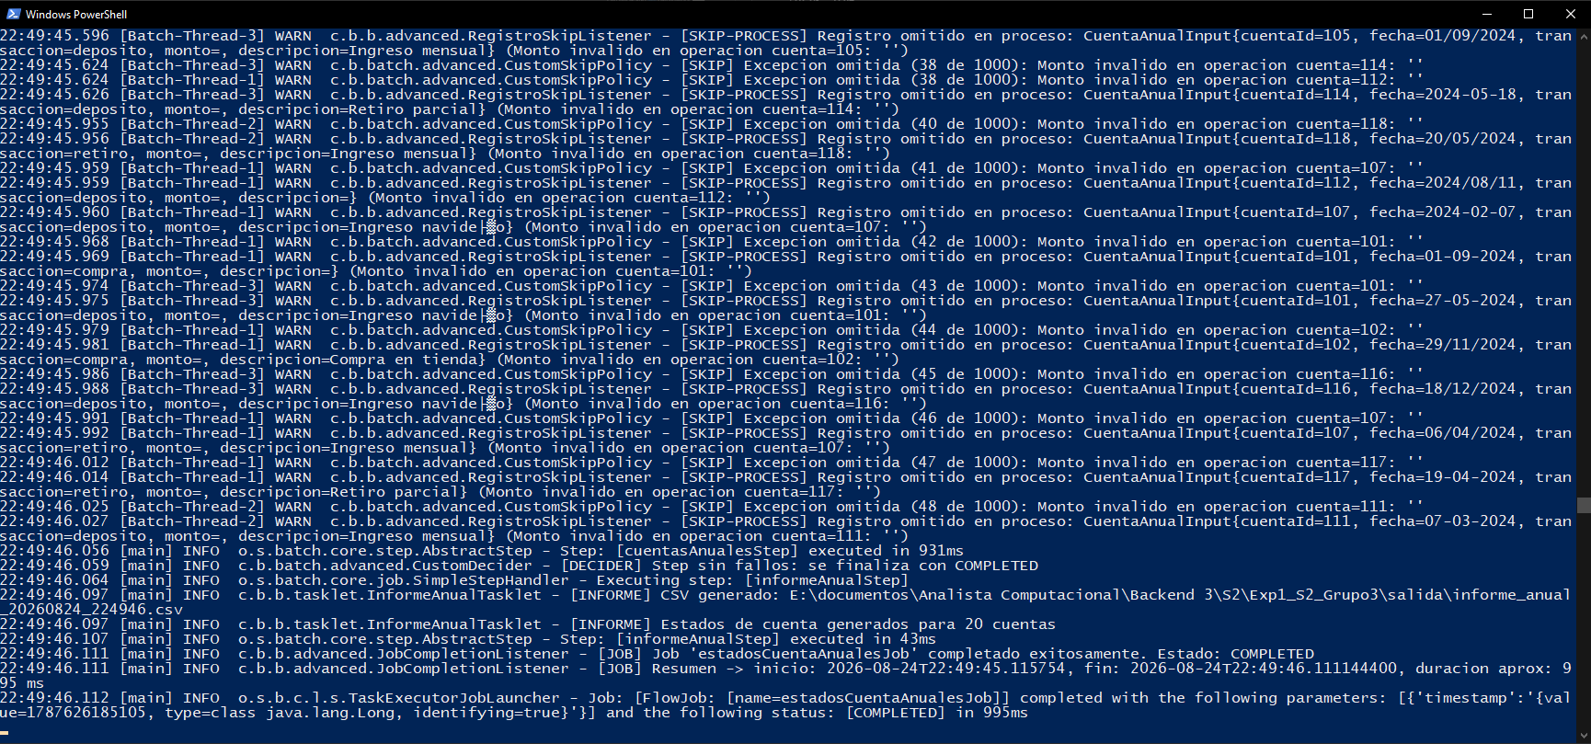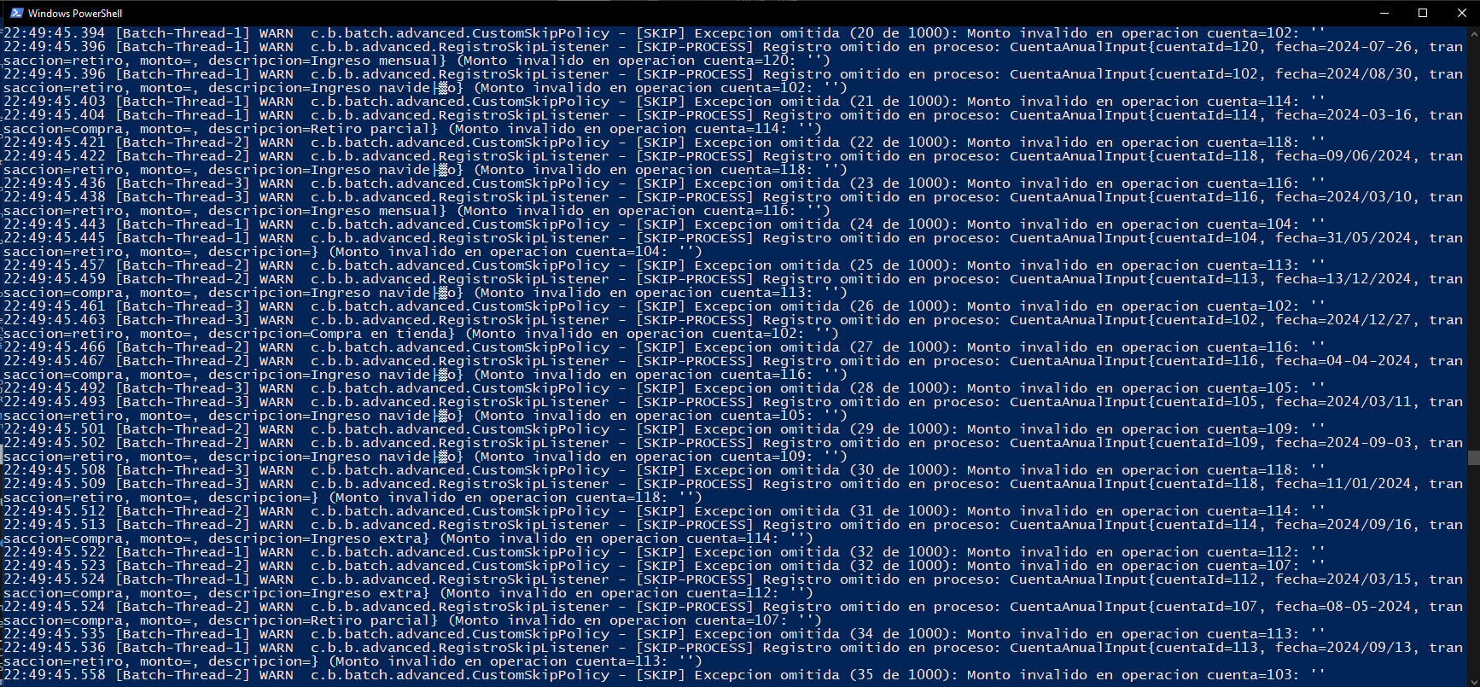

7.3 Persistencia en MySQL Workbench
Tras ejecutar los tres Jobs sobre el perfil mysql con ambos conjuntos de datos, la base de datos bancoxyz queda con los siguientes registros persistidos:
Tabla 7: Filas persistidas en MySQL tras las ejecuciones documentadas.
Tabla | Filas
transaccion | 409
cuenta_interes | 50
cuenta_anual | 961
estado_cuenta_anual | 20
resumen_transacciones | 2

La tabla de control batch_job_execution registra las seis ejecuciones (tres Jobs por cada corrida) en estado COMPLETED, confirmando que el flujo con Decider finalizo correctamente en ambos casos sin requerir la rama RETRY.
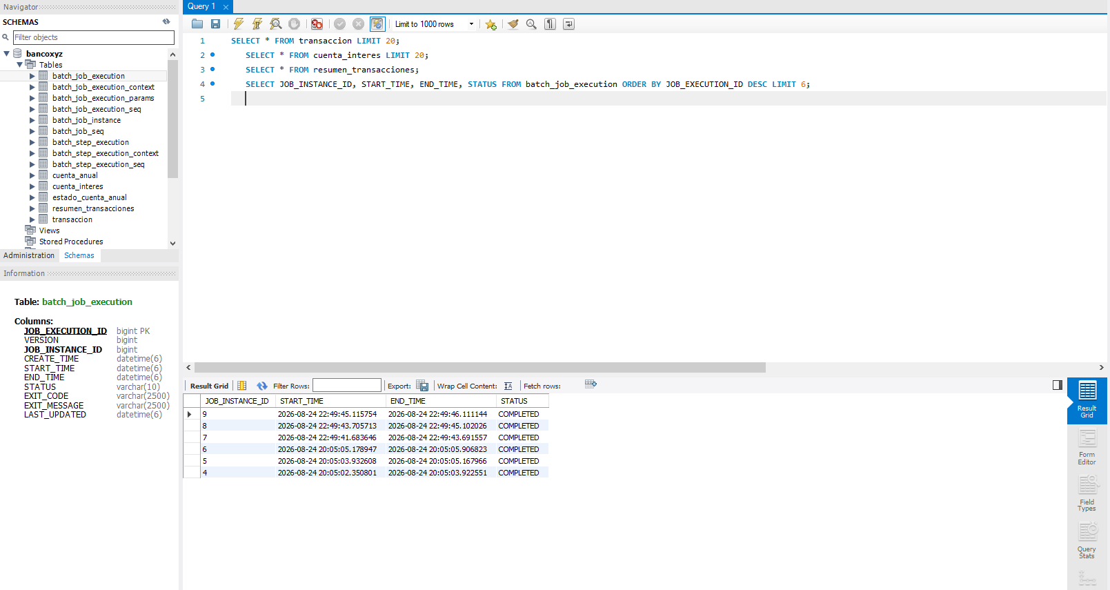

7.4 Archivos de errores generados
El SkipListener genera un archivo CSV de errores por cada Job en la carpeta salida, con las columnas fase, motivo y detalle. A modo de ejemplo, el contenido de errores_transacciones.csv tras la ejecucion sobre el conjunto semana_1:
fase,motivo,detalle
proceso,"Monto invalido en transaccion id=3: '-200'","TransaccionInput{id=3, fecha=2024-01-03, monto=-200, tipo=debito}"
proceso,"Monto invalido en transaccion id=4: '0'","TransaccionInput{id=4, fecha=2024-01-03, monto=0, tipo=debito}"
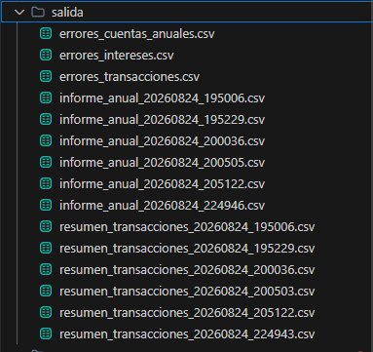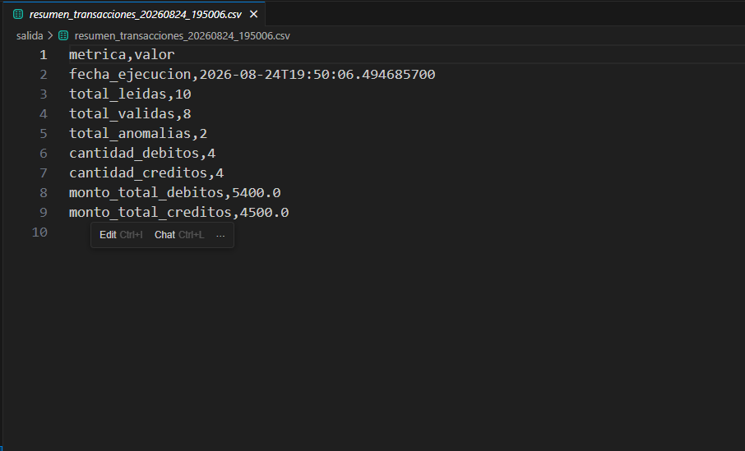

8. Instrucciones de ejecución
El proyecto se ejecuta con Maven. Por defecto utiliza el perfil H2, que no requiere instalacion adicional. Para clonar y ejecutar el proyecto se utilizan los comandos de git clone, ingreso a la carpeta del proyecto y ejecucion mediante mvn clean spring-boot:run.
Para persistir en MySQL -perfil utilizado para la evidencia de esta entrega- se crea previamente la base de datos bancoxyz y se activa el perfil mysql mediante el parametro spring-boot.run.profiles. Para procesar el conjunto de mayor volumen se sobreescribe la propiedad app.data.path, asignando el valor data/semana_3.
Repositorio: https://github.com/xHellex/DUOC-Entregas/tree/main/Backend/Exp1_S2



Reservados todos los derechos Fundación Instituto Profesional Duoc UC. No se permite copiar, reproducir, reeditar, descargar, publicar, emitir, difundir, de forma total o parcial la presente obra, ni su incorporación a un sistema informático, ni su transmisión en cualquier forma o por cualquier medio (electrónico, mecánico, fotocopia, grabación u otros) sin autorización previa y por escrito de Fundación Instituto Profesional Duoc UC La infracción de dichos derechos puede constituir un delito contra la propiedad intelectual.

